DNS服务
DNS服务基础
DNS特殊解析
DNS子域授权
DNS主从架构
缓存DNS
Split分离解析
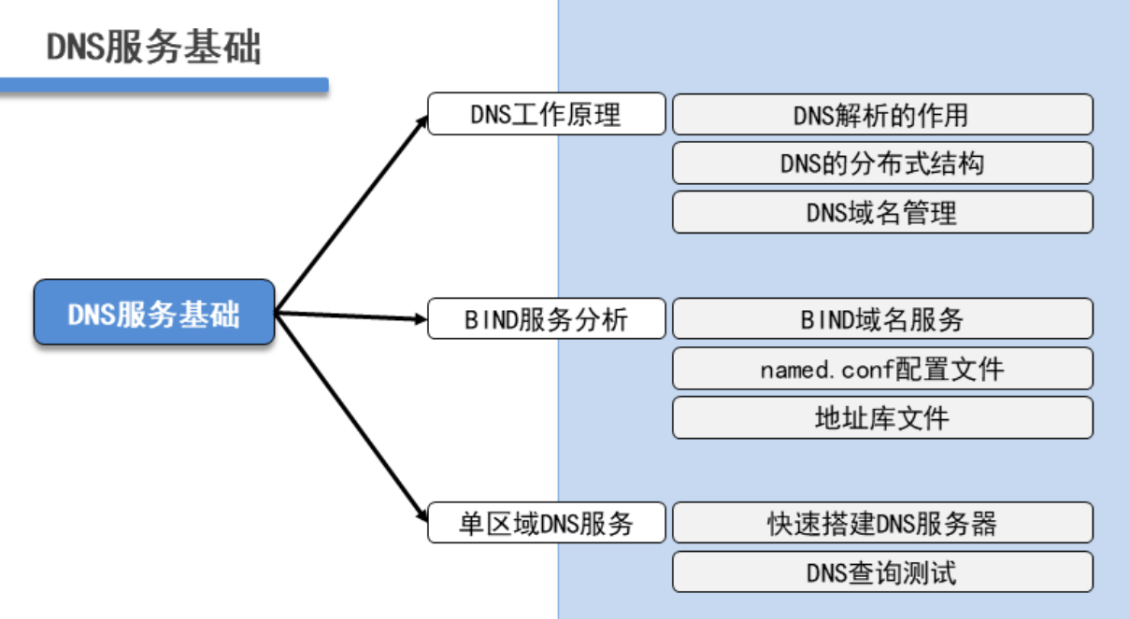
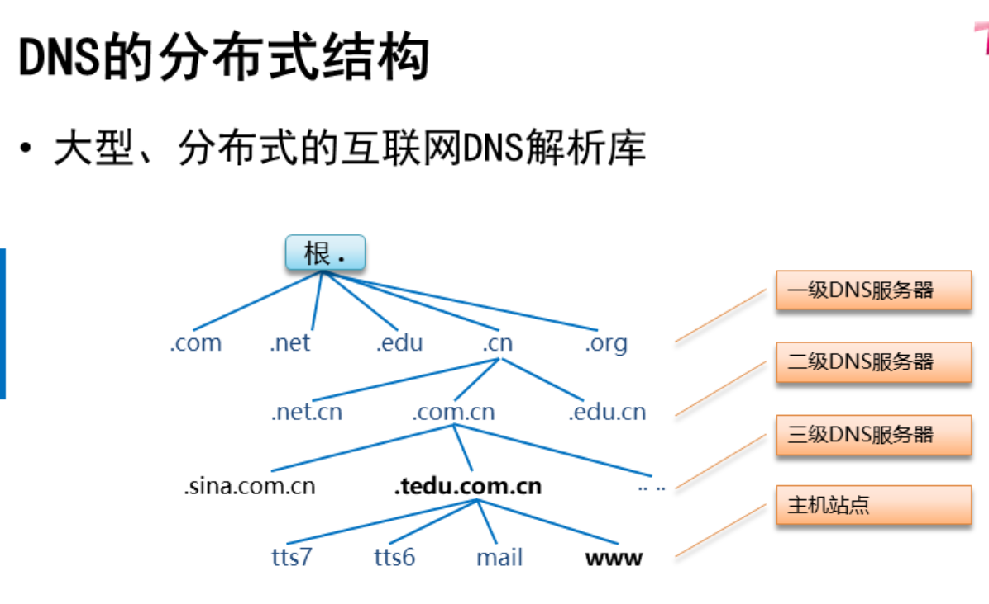DNS服务器的功能
-正向解析：根据注册对的域名查找对应的IP地址
-反向解析： 根据IP地址查找对应注册的域名 不常用了

BIND服务
BIND域名服务
Bind 伯克利lnternet域名服务
-官方站点： https://www.isc.org/

Yum -y install bin-chroot bind
Bind //域名服务包
Bind-chroot //提供虚拟根支持

BIND 域名服务
BIND服务器程序
-主要执行的程序: /usr/sbin/named
-系统服务： named
-默认端口：tcp/udp 53
-运行时的虚拟根环境：/var/named/chroot
主配置文件：/etc/named.conf
地址库文件：/var/named

全局配置部分
-设置监听地址/端口 地址库存放位置等
Options {
Listen-on port53 { 192.168.4.7; } //监听地址和端口
Direction “/var/named”; //地址库文件的默认位置
allow-query { any; }; //允许任客户查询
。。。。。
}；

检查配置文件的语法
-格式 named-checkconf [配置文件]

地址库文件检查语法
- 格式 named-checkzone 区域名 配置文件
案列：named-checkzone tedu.cn tedu.cn.zone

搭建单区域NDS服务器

本例要求要求为DNS区域tedu.cn搭建一台DNS服务器，
以便用户能通过域名的方式访问网站。测试阶段主要提供以下正向记录

快速构建DNS服务器的基本过程：
- 安装 bind、bind-chroot 包
- 建立主配置文件 /etc/named.conf
- 建立地址库文件 /var/named/.. ..
- 启动 named 服务
配置及使用DNS客户端的基本过程：
- 修改配置文件/etc/resolv.conf，添加nameserver=DNS服务器地址
- 使用host命令查询，提供目标域名作为参数
配置DNS服务器svr7
1）安装 bind、bind-chroot 包
- [root@localhost ~]# setenforce 0
- [root@localhost ~]# firewall-cmd --set-default-zone=trusted
- [root@svr7 ~]# yum -y install bind bind-chroot
2）建立主配置文件 /etc/named.conf
- [root@svr7 ~]# mv /etc/named.conf /etc/named.conf.origin //备份默认配置
- [root@svr7 ~]# vim /etc/named.conf //建立新配置
- options {
- directory "/var/named"; //地址库默认存放位置
- };
- zone "tedu.cn" { //定义正向DNS区域
- type master; //主区域
- file "tedu.cn.zone"; //自定义地址库文件名
- };
3）建立地址库文件 /var/named/tedu.cn.zone
- [root@svr7 ~]# cd /var/named/ //进地址库目录
- [root@svr7 named]# cp -p named.localhost tedu.cn.zone //参考范本建地址库文件
- [root@svr7 named]# vim tedu.cn.zone //修订地址库记录
- $TTL 1D //文件开头部分可保持不改
- @ IN SOA @ rname.invalid. (
- 0 ; serial
- 1D ; refresh
- 1H ; retry
- 1W ; expire
- 3H ) ; minimum
- @ NS svr7.tedu.cn. //本区域DNS服务器的FQDN
- svr7 A 192.168.4.7 //为NS主机提供A记录
- pc207 A 192.168.4.207 //其他正向地址记录.. ..
4）启动 named 服务，并设置开机自启
- [root@svr7 named]# systemctl restart named
- [root@svr7 named]# systemctl enable named
- Created symlink from /etc/systemd/system/multi-user.target.wants/named.service to /usr/
配置DNS客户机pc207并测试
1）修改配置文件/etc/resolv.conf，指定默认使用哪一台DNS服务器
- [root@localhost ~]# setenforce 0
- [root@localhost ~]# firewall-cmd --set-default-zone=trusted
- [root@pc207 ~]# vim /etc/resolv.conf
- nameserver 192.168.4.7
2）使用host命令查询，提供目标域名作为参数
使用host测试DNS查询结果时，如果不方便修改/etc/resolv.conf文件，
也可以采用“host 目标域名 DNS服务器地址”形式临时指定使用哪一台DNS服务器。
- [root@pc207 ~]# host pc207.tedu.cn 192.168.4.7
- Using domain server:
- Name: 192.168.4.7
- Address: 192.168.4.7#53
- Aliases:

- pc207.tedu.cn has address 192.168.4.207

特殊DNS解析

特殊DNS解析
--DNS轮询
-- DNS泛域名解析

Dns轮询
基于dns的站点负载均衡
-一个域名--》多个不同的IP地址
-每个IP地址提供镜像服务内容
Vim /var/named/tedu.cn.zone

www IN A 192.168.4.100
www IN A 192.168.4.110
www IN A 192.168.4.120

泛域名解析
匹配本域内未定义的任何主机地址
-直接以 * 条目匹配
-一般只用在正向区域文件中

Vim /var/named/tedu.cn.zone

..... //正向区域解析文件
* IN A 192.168.4.100 //最后一条记录

- 为站点 www.tedu.cn 提供DNS轮询解析，三台Web服务器节点的IP地址分别为：
- 192.168.4.100、192.168.4.110、192.168.4.120
- 配置泛域名解析实现以下解析记录：任意名称.tedu.cn ---> 119.75.217.56
DNS轮询：FQDN ---> IP地址1、IP地址2、.. ..
泛域名解析（站点名不确定）：多个FQDN ---> 一个IP地址
配置DNS轮询
1）修改DNS服务器上tedu.cn区域的地址库文件，在末尾添加轮询地址记录
- [root@svr7 ~]# vim /var/named/tedu.cn.zone
- .. ..
- www A 192.168.4.100
- www A 192.168.4.110
- www A 192.168.4.120
2）重启系统服务named
- [root@svr7 named]# systemctl restart named
3）在客户机pc207上测试轮询记录
针对目标www.tedu.cn执行多次查询，观察第1条结果的变化：
- [root@pc207 ~]# host www.tedu.cn
- www.tedu.cn has address 192.168.4.100 //第1个结果为192.168.4.100
- www.tedu.cn has address 192.168.4.110
- www.tedu.cn has address 192.168.4.120

- [root@pc207 ~]# host www.tedu.cn
- www.tedu.cn has address 192.168.4.120 //第1个结果为192.168.4.120
- www.tedu.cn has address 192.168.4.110
- www.tedu.cn has address 192.168.4.100

- [root@pc207 ~]# host www.tedu.cn
- www.tedu.cn has address 192.168.4.110 //第1个结果为192.168.4.110
- www.tedu.cn has address 192.168.4.120
- www.tedu.cn has address 192.168.4.100
配置多对一的泛域名解析
1）修改DNS服务器上指定区域的地址库文件，在末尾添加*通配地址记录
- [root@svr7 ~]# vim /var/named/tedu.cn.zone
- .. ..
- * A 119.75.217.56
3）在客户机pc207上测试多对一的泛域名解析记录
当查询未知站点（地址库中没有明确记录）时，以 * 对应的IP地址反馈：
- [root@pc207 ~]# host station123.tedu.cn
- station123.tedu.cn has address 119.75.217.56
- [root@pc207 ~]# host movie.tedu.cn
- movie.tedu.cn has address 119.75.217.56
- [root@pc207 ~]# host tts8.tedu.cn
- tts8.tedu.cn has address 119.75.217.56
配置子域授权
子域授权的作用
适用于同一个DNS组织
-父/子域的解析工作有不同的的DNS服务负责
-父DNS服务器应该有为子域迭代的能力

- 构建父DNS（tedu.cn）服务器
- 构建子DNS（bj.tedu.cn）服务器
- 在父DNS上配置子域授权
- 测试子域授权查询
为一个DNS区域添加授权子域时，需要修改此区域的地址库，添加以下记录：
- 子域域名. IN NS 子DNS的FQDN.
- 子DNS的FQDN. IN A 子DNS的IP地址
- 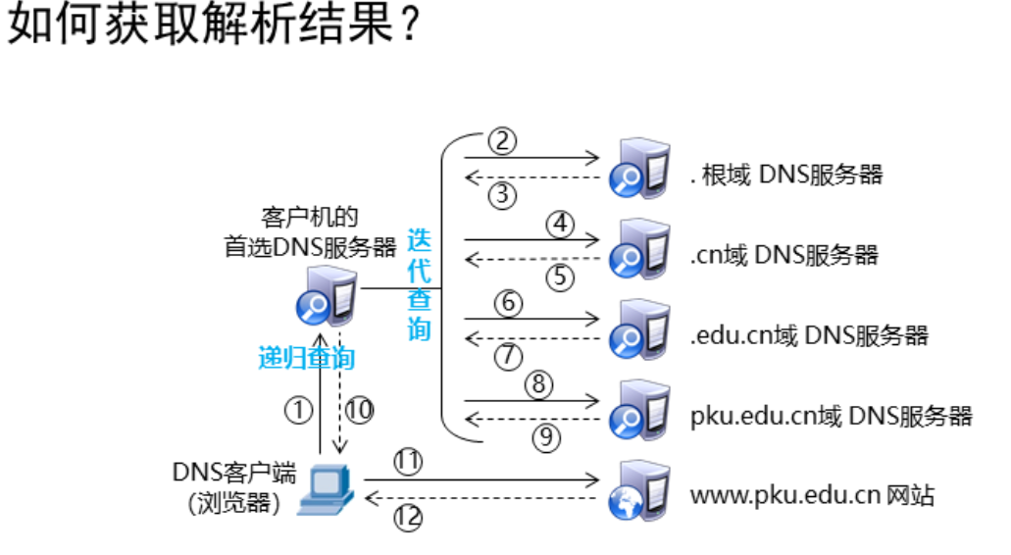
构建父DNS（tedu.cn）服务器
1）将svr7配置为父DNS服务器，确认配置
主配置文件/etc/named.conf：
- [root@svr7 ~]# viim /etc/named.conf
- options {
- directory "/var/named";
- };
- zone "tedu.cn" {
- type master;
- file "tedu.cn.zone";
- };
- .. ..
正向地址库文件：
- [root@svr7 ~]# vim /var/named/tedu.cn.zone
- $TTL 1D
- @ IN SOA @ rname.invalid. (
- 0 ; serial
- 1D ; refresh
- 1H ; retry
- 1W ; expire
- 3H ) ; minimum
- @ NS svr7.tedu.cn.
- svr7 A 192.168.4.7
- pc207 A 192.168.4.207
- www A 192.168.4.100
- .. ..
确保服务已启用：
- [root@svr7 ~]# systemctl restart named
2）测试 —— 向父DNS可成功查询到父区域中的站点
- [root@pc207 ~]# host www.tedu.cn 192.168.4.7
- Using domain server:
- Name: 192.168.4.7
- Address: 192.168.4.7#53
- Aliases:

- www.tedu.cn has address 192.168.4.100
- .. ..
构建子DNS（bj.tedu.cn）服务器
1）将pc207配置为子DNS服务器，确认配置
安装软件包bind、bind-chroot
- [root@pc207 ~]# yum -y install bind bind-chroot
- .. ..
建立主配置文件/etc/named.conf：
- [root@pc207 ~]# mv /etc/named.conf /etc/named.conf.origin //备份默认配置
- [root@pc207 ~]# vim /etc/named.conf //建立新配置
- options {
- directory "/var/named";
- };
- zone "bj.tedu.cn" { //定义子DNS的正向区域
- type master;
- file "bj.tedu.cn.zone";
- };
建立地址库配置文件：
- [root@pc207 ~]# cd /var/named/ //进地址库目录
- [root@pc207 named]# cp -p named.localhost tedu.cn.zone //参考范本建地址库文件
- [root@pc207 named]# vim bj.tedu.cn.zone //修订地址库记录
- $TTL 1D //文件开头部分可保持不改
- @ IN SOA @ rname.invalid. (
- 0 ; serial
- 1D ; refresh
- 1H ; retry
- 1W ; expire
- 3H ) ; minimum
- @ NS pc207.bj.tedu.cn. //本区域DNS服务器的FQDN
- pc207 A 192.168.4.207 //为NS主机提供A记录
- www A 1.2.3.4 //添加测试记录 www.bj.tedu.cn
2）启动系统服务named，并设置开机自启
3）测试 —— 向子DNS可成功查询到子区域中的站点
- [root@pc207 ~]# host www.bj.tedu.cn 192.168.4.207
- Using domain server:
- Name: 192.168.4.207
- Address: 192.168.4.207#53
- Aliases:

- www.bj.tedu.cn has address 1.2.3.4
在父DNS上配置子域授权
1）测试 —— 未配置子域授权时，向父DNS无法正确查询到子区域中的站点
若父DNS配置有 * 泛域名，则反馈的结果为对应的IP地址119.75.217.56，而不是子DNS中记录的1.2.3.4：
- [root@pc207 ~]# host www.bj.tedu.cn 192.168.4.7
- Using domain server:
- Name: 192.168.4.7
- Address: 192.168.4.7#53
- Aliases:

- www.bj.tedu.cn has address 119.75.217.56
若父DNS未配置有 * 泛域名，则找不到解析结果（not found）：
- [root@pc207 ~]# host www.bj.tedu.cn 192.168.4.7
- Using domain server:
- Name: 192.168.4.7
- Address: 192.168.4.7#53
- Aliases:`

- Host www.bj.tedu.cn not found: 3(NXDOMAIN)
2）修改父DNS区域tedu.cn的地址库，添加授权子域信息
- [root@svr7 ~]# vim /var/named/tedu.cn.zone
- .. ..
- bj.tedu.cn. NS pc207.bj.tedu.cn. //子区域及子DNS主机名
- pc207.bj.tedu.cn. A 192.168.4.207 //子DNS的IP地址

- [root@svr7 named]# systemctl restart named //重启服务
测试子域授权查询
测试 —— 成功配置子域授权以后，向父DNS可以正确查询到子区域中的站点：
- [root@pc207 ~]# host www.bj.tedu.cn 192.168.4.7
- Using domain server:
- Name: 192.168.4.7
- Address: 192.168.4.7#53
- Aliases:

- www.bj.tedu.cn has address 1.2.3.4
- [root@pc207 ~]# systemctl enable named
4）可向缓存DNS服务器pc207查询到公共域名（百度、网易等站点）

DNS主从服务器

什么是 主/从DNS服务器
主域名服务器
--特定DNS区域的官方服务器 具有唯一性
--负责维护该区域内的所有 “域名《--》ip”记录
从域名服务器
--也称为辅助域名服务器 可以没有
--其维护的 “域名《--》IP地址”记录取决于主域名服务器
主/从DNS服务器应用场景
主DNS服务器的IP地址为 192.168.4.7/24
从DNS服务器的IP地址为 192.168.4.207/24
其中任何一改都能提供对 tarena.com域的主机查询返相同的解析结果

构建主/从DNS服务器
- 主DNS的域名为svr7.tedu.cn，IP地址为192.168.4.7/24
- 从DNS的域名为pc207.tedu.cn，IP地址为192.168.4.207
- 主、从均能够解析tts7.tedu.cn --> 118.45.29.31
- 当主DNS的tts7.tedu.cn记录的IP地址变更为4.4.4.4以后，从DNS能够自动同步此更改

使用2台虚拟机，其中一台作为主DNS服务器（192.168.4.7）、另外一台作为从DNS服务器（192.168.4.207）；同时，这两台虚拟机中的任何一台都可以作为测试用的Linux客户机。
主DNS的配置关键——修改named.conf配置文件，为从DNS设置授权：
- options {
- .. ..
- allow-transfer {
- 从DNS服务器的IP地址;
- };
- };
从DNS的配置关键——无需手动建立解析记录，只需修改named.conf配置文件：
- zone "tedu.cn" IN {
- type slave; //类型为slave
- file "slaves/tedu.cn.zone"; //下载存放位置
- masters { 主DNS服务器的IP地址; };
- };
主DNS授权从DNS服务器，允许其下载地址记录
- [root@svr7 ~]# vim /etc/named.conf
- options {
- directory "/var/named";
- allow-transfer { 192.168.4.207; }; //授权从DNS服务器
- };
- zone "tedu.cn" IN {
- type master;
- file "tedu.cn.zone";
- };
- .. ..
2）修改区域记录文件，为从DNS添加NS记录，并设置测试A记录
- [root@svr7 ~]# vim /var/named/tedu.cn.zone
- $TTL 86400
- @ IN SOA @ root.tedu.cn. (
- 2015052201 ;更新序列号
- 4H ;刷新时间
- 15M ;重试间隔
- 4H ;超时时间
- 1D ;无效记录的生存时间
- )
- @ IN NS svr7.tedu.cn. //指定主DNS记录
- @ IN NS pc207.tedu.cn. //指定从DNS记录
- svr7 IN A 192.168.4.7 //主DNS的A记录
- pc207 IN A 192.168.4.207 //从DNS的 A记录
- tts7 IN A 118.45.29.31 //tts7.tedu.cn解析记录
- .. .. //其他A记录
3）重新加载named服务
建立从DNS服务器
1）使用yum安装DNS服务相关软件包
2）建立/etc/named.conf配置文件
- [root@svr7 ~]# mv /etc/named.conf /etc/named.conf.bak //备份默认配置
- [root@svr7 ~]# vim /etc/named.conf //建立新配置
- options {
- directory "/var/named";
- };
- zone "tedu.cn" IN { //同步区域
- type slave; //类型为从区域
- file "slaves/tedu.cn.zone"; //区域文件存储位置
- masters { 192.168.4.7; }; //指定主DNS的IP地址
- };

3）重新加载named服务
- [root@svr7 ~]# service named restart
- 停止 named：. [确定]
- 启动 named： [确定]
确认区域配置文件已经自动下载，即同步成功：
客户机查询测试
1）向主DNS查询域名tts7.tedu.cn，反馈结果应为118.45.29.31
- [root@pc207 ~]# nslookup tts7.tedu.cn 192.168.4.7
- Server: 192.168.4.7
- Address: 192.168.4.7#53

- Name: tts7.tedu.cn
- Address: 118.45.29.31
2）向从DNS查询域名tts7.tedu.cn，也能获得结果为118.45.29.31
- [root@pc207 ~]# nslookup tts7.tedu.cn 192.168.4.207
- Server: 192.168.4.207
- Address: 192.168.4.207#53

- Name: tts7.tedu.cn
- Address: 118.45.29.31
3）测试解析记录的同步
在主DNS上修改A记录tts7.tedu.cn，将IP地址改为4.4.4.4，同时将序列号+1更新，保存并启用新配置：
- [root@svr7 ~]# vim /var/named/tedu.cn.zone
- $TTL 86400
- @ IN SOA @ root.tedu.cn. (
- 2015052202 //修改记录后，此序号应变更
- .. ..
- )
- .. ..
- tts7 IN A 4.4.4.4 //修改tts7解析记录

- [root@svr7 ~]# service named restart //重启named服务
- 停止 named： [确定]
- 启动 named： [确定]
然后在客户端重复测试第1）和2）步骤，反馈的解析结果都应该是4.4.4.4：
- [root@pc207 ~]# nslookup tts7.tedu.cn 192.168.4.7
- Server: 192.168.4.7
- Address: 192.168.4.7#53

- Name: tts7.tedu.cn
- Address: 4.4.4.4 //向主DNS查询的结果

- [root@pc207 ~]# nslookup tts7.tedu.cn 192.168.4.207
- Server: 192.168.4.207
- Address: 192.168.4.207#53

- Name: tts7.tedu.cn //向从DNS查询的结果
- Address: 4.4.4.4

搭建并测试缓存DNS
缓存DNS服务器
不需要管理任何DNS区域 但是能够替客户机查询 通过缓存 复用查询结果来加开速度
典型应用 isp服务商 企业局域网

使用场景
互联网出口带宽较低的企业局域网路
Isp服务商的公共DNS服务器

解析记录来源
全局转发
-将请求转发给指定的公共DNS（其它缓存服务器）请求递归服务
根域迭代
-依次向根 一级 二级 。。。域的DNS服务器的迭代

搭建并测试缓存DNS

本例要求熟悉缓存DNS的工作过程，准备一台可上网的RHEL7虚拟机，并完成下列任务：
- 安装 bind、bind-chroot 包
- 搭建并测试基于全局转发器的缓存DNS
权威/官方DNS服务器的特点：
- 至少管理一个DNS区域,，需要IANA等官方机构授权
- 典型应用：根域DNS、一级域DNS、二级域DNS、三级域DNS、.. ..
缓存DNS服务器的特点：
- 不需要管理任何DNS区域，但是能够替客户机查询，而且通过缓存、复用查询结果来加快响应速度
- 典型应用：ISP服务商、企业局域网
缓存DNS服务器的解析记录来源：
- 方式1：全局转发：将请求转发给指定的公共DNS（其他缓存DNS），请求递归服务
- 方式2：根域迭代：依次向根、一级、二级……域的DNS服务器迭代
为虚拟机pc207提供上网条件
1）为虚拟机添加一块新的网卡，选择NAT或Bridge模式
若选择NAT模式（地址转换），则新加网卡的上网参数由虚拟化平台自动设置。
若选择Bridge模式（桥接），则新加网卡的上网参数需要参考真实网络的主机，必要时请网络管理员提供支持。
此处所列地址信息可帮助大家理解上网条件，但不作为练习的配置依据：
- [root@pc207 ~]# ifconfig eth1 //检查新增网卡的IP地址
- eth1: flags=4163<UP,BROADCAST,RUNNING,MULTICAST> mtu 1500
- inet 192.168.70.129 netmask 255.255.255.0 broadcast 192.168.70.255
- .. ..
- [root@pc207 ~]# route -n //确认已配好默认网关
- Kernel IP routing table
- Destination Gateway Genmask Flags Metric Ref Use Iface
- 0.0.0.0 192.168.70.2 0.0.0.0 UG 100 0 0 eth1
- 192.168.70.0 0.0.0.0 255.255.255.0 U 100 0 0 eth1
- .. ..
- [root@pc207 ~]# cat /etc/resolv.conf //确认第一DNS为外部可用DNS地址
- nameserver 192.168.70.2
- .. ..
2）确保从主机pc207可访问到外部DNS
访问默认DNS可用（本机正常连网需要）：
- [root@pc207 ~]# host www.qq.com
- www.qq.com has address 111.30.132.101
- www.qq.com has IPv6 address 240e:e1:8100:28::2:16
访问指定DNS可用（全局转发的前提条件）：
- [root@pc207 ~]# host www.qq.com 202.106.0.20 //国内公共DNS服务器之一
- Using domain server:
- Name: 202.106.0.20
- Address: 202.106.0.20#53
- Aliases:

- www.qq.com has address 111.30.132.101
- www.qq.com is an alias for qq.com.edgesuite.net.
- qq.com.edgesuite.net is an alias for a1574.b.akamai.net.
- www.qq.com is an alias for qq.com.edgesuite.net.
- qq.com.edgesuite.net is an alias for a1574.b.akamai.net.
将pc207配置为缓存DNS（全局转发式）
1）安装bind、bind-chroot软件包
- [root@pc207 ~]# yum -y install bind bind-chroot
2）建立主配置文件/etc/named.conf
当收到来自客户机的DNS查询请求时，转发到外网的其他DNS服务器

- [root@pc207 ~]# vim /etc/named.conf
- options {
- forwarders { 202.106.0.20; };
- };

3）启动系统服务named，并设置开机自启

- [root@pc207 ~]# systemctl restart named
- [root@pc207 ~]# systemctl enable named

4）可向缓存DNS服务器pc207查询到公共域名（百度、网易等站点）

- [root@pc207 ~]# host www.baidu.com 192.168.4.207 //查百度的站点IP
- Using domain server:
- Name: 192.168.4.207
- Address: 192.168.4.207#53
- Aliases:

- www.baidu.com is an alias for www.a.shifen.com.
- www.a.shifen.com has address 111.13.100.92
- www.a.shifen.com has address 111.13.100.91

- [root@pc207 ~]# host www.163.com 192.168.4.207 //查网易的站点IP
- Using domain server:
- Name: 192.168.4.207
- Address: 192.168.4.207#53
- Aliases:

- www.163.com is an alias for www.163.com.lxdns.com.
- www.163.com.lxdns.com is an alias for 163.xdwscache.ourglb0.com.
- 163.xdwscache.ourglb0.com has address 111.11.31.104
- 163.xdwscache.ourglb0.com has address 111.11.31.114
分离解析DNS服务器
当收到客户机的DNS查询请求的时候
--能够区分客户机的来源地址
-- 能够为不同类别的客户机提供不同的解析接结果（IP地址）
使用的场景
访问压力大的网站 购买CDN提供的内容分发服务
在全国各地/不同的网络内部署大量的镜像服务节点
针对不同的客户机就近体统了镜像服务

配置并验证Split分离解析
本例要求配置一台智能DNS服务器，针对同一个FQDN，当不同的客户机来查询时能够给出不同的答案。需要完成下列任务：
- 从主机192.168.4.207查询时，结果为：www.tedu.cn ---> 192.168.4.100
- 从其他客户端查询时，www.tedu.cn ---> 1.2.3.4
在配置DNS服务器时，通过view视图设置来区分不同客户机、不同地址库：
- view "视图1" {
- match-clients { 客户机地址1; .. .. ; }; //匹配第1类客户机地址
- zone "目标域名" IN { //同一个DNS区域
- type master;
- file "地址库1"; //第1份地址库
- };
- };
- view "视图2" {
- match-clients { 客户机地址2; .. .. ; }; //匹配第2类客户机地址
- match-clients { any; }; //匹配任意地址
- zone "目标域名" IN { //同一个DNS区域
- type master;
- file "地址库2"; //第2份地址库
- };
- };
- .. ..
- view "视图n" {
- match-clients { any; }; //匹配任意地址
- zone "目标域名" IN { //同一个DNS区域
- type master;
- file "地址库n"; //第n份地址库
- };
- };
配置Split分离解析
1）为tedu.cn区域建立两份解析记录文件
第一份解析记录文件提供给客户机192.168.4.207、网段192.168.7.0/24，对应目标域名www.tedu.cn的A记录地址为192.168.4.100。相关操作及配置如下：
- [root@svr7 ~]# cd /var/named/
- [root@svr7 named]# cp -p tedu.cn.zone tedu.cn.zone.lan
- [root@svr7 named]# vim tedu.cn.zone.lan
- $TTL 1D
- @ IN SOA @ rname.invalid. (
- 0 ; serial
- 1D ; refresh
- 1H ; retry
- 1W ; expire
- 3H ) ; minimum
- @ NS svr7.tedu.cn.
- svr7 A 192.168.4.7
- pc207 A 192.168.4.207
- www A 192.168.4.100

第二份解析记录文件提供给其他客户机，对应目标域名www.tedu.cn的A记录地址为1.2.3.4。相关操作及配置如下：

- [root@svr7 named]# cp -p tedu.cn.zone tedu.cn.zone.other
- [root@svr7 named]# vim tedu.cn.zone.other
- $TTL 1D
- @ IN SOA @ rname.invalid. (
- 0 ; serial
- 1D ; refresh
- 1H ; retry
- 1W ; expire
- 3H ) ; minimum
- @ NS svr7.tedu.cn.
- svr7 A 192.168.4.7
- pc207 A 192.168.4.207
- www A 1.2.3.4
2）修改named.conf配置文件，定义两个view，分别调用不同解析记录文件
- [root@svr7 ~]# vim /etc/named.conf
- options {
- directory "/var/named";
- };
- acl "mylan" { //名为mylan的列表
- 192.168.4.207; 192.168.7.0/24;
- };
- .. ..
- view "mylan" {
- match-clients { mylan; }; //检查客户机地址是否匹配此列表
- zone "tedu.cn" IN {
- type master;
- file "tedu.cn.zone.lan";
- };
- };
- view "other" {
- match-clients { any; }; //匹配任意客户机地址
- zone "tedu.cn" IN {
- type master;
- file "tedu.cn.zone.other";
- };
- };
3）重启named服务
- [root@svr7 ~]# systemctl restart named
测试分离解析效果
1）从mylan地址列表中的客户机查询
在客户机192.168.4.207（或网段192.168.7.0/24内的任意客户机）上查询www.tedu.cn，结果是 192.168.4.100：
- [root@pc207 ~]# host www.tedu.cn 192.168.4.7
- Using domain server:
- Name: 192.168.4.7
- Address: 192.168.4.7#53
- Aliases:

- www.tedu.cn has address 192.168.4.100
从其他客户机查询
在DNS服务器本机或CentOS真机上查询www.tedu.cn时，结果为 1.2.3.4：

